

**Análisis de Sentimientos en Ambientes con Comentarios aplicando Procesamiento de**

**Lenguaje Natural PLN.**

**Daniel Cortés Pérez**

Universidad Nacional de Colombia

Facultad de Administración, Departamento de Informática y Computación

Manizales, Colombia

2024

**Análisis de Sentimientos en Ambientes con Comentarios aplicando Procesamiento de**

**Lenguaje Natural PLN.**

**Daniel Cortés Pérez**

Trabajo de grado presentado como requisito parcial para optar al título de:

**Administrador(a) de Sistemas Informáticos**

Director(a):

Ingeniería en sistemas (Ph. D) Néstor Darío Duque Méndez

Modalidad del trabajo de grado:

Trabajo investigativo/Trabajo Final

Universidad Nacional de Colombia

Facultad de Administración, Departamento de Informática y Computación

Manizales, Colombia

2024

*(Dedicatoria o lema)*

*Su uso es opcional y cada autor podrá determinar la distribución del texto en la página, se sugiere esta presentación. En ella el autor del trabajo dedica su trabajo en forma especial a personas y/o entidades.*

*Por ejemplo:*

*A mis padres*

*o*

*La preocupación por el hombre y su destino siempre debe ser el interés primordial de todo esfuerzo técnico. Nunca olvides esto entre tus diagramas y ecuaciones.*

*Albert Einstein*

**Agradecimientos**

Esta sección es opcional, en ella el autor agradece a las personas o instituciones que colaboraron en la realización del trabajo. Si se incluye esta sección, deben aparecer los nombres completos, los cargos y su aporte al trabajo.

A continuación, se presenta la tabla de contenido la cual se actualiza automáticamente. Para los textos editados en Microsoft Word se debe hacer *click* en el botón derecho del mouse sobre la tabla de contenido y aparecerá el icono Actualizar Campos (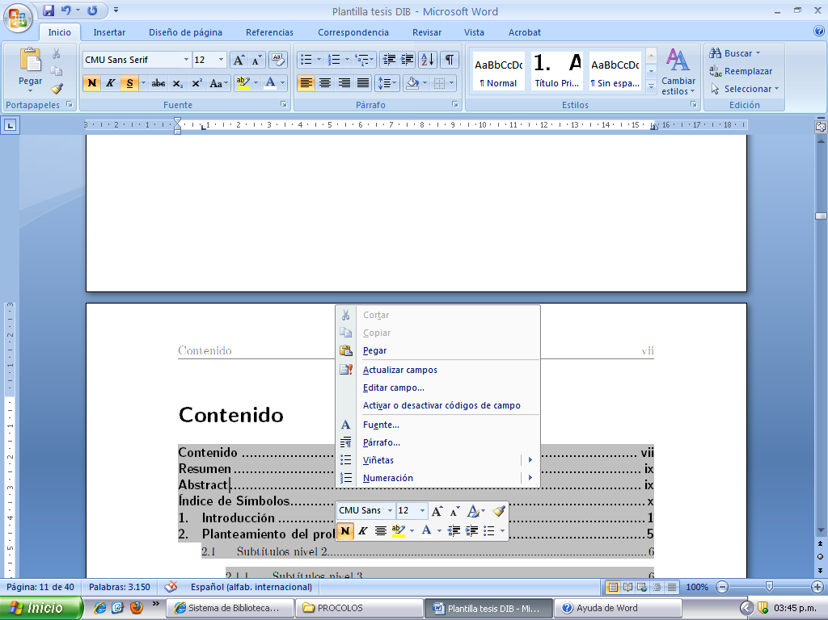), luego aparecerá una ventana en la cual debe seleccionar la opción Actualizar toda la tabla.

Tenga en cuenta al iniciar el diligenciamiento de la plantilla usar la opción del icono Mostrar Todo (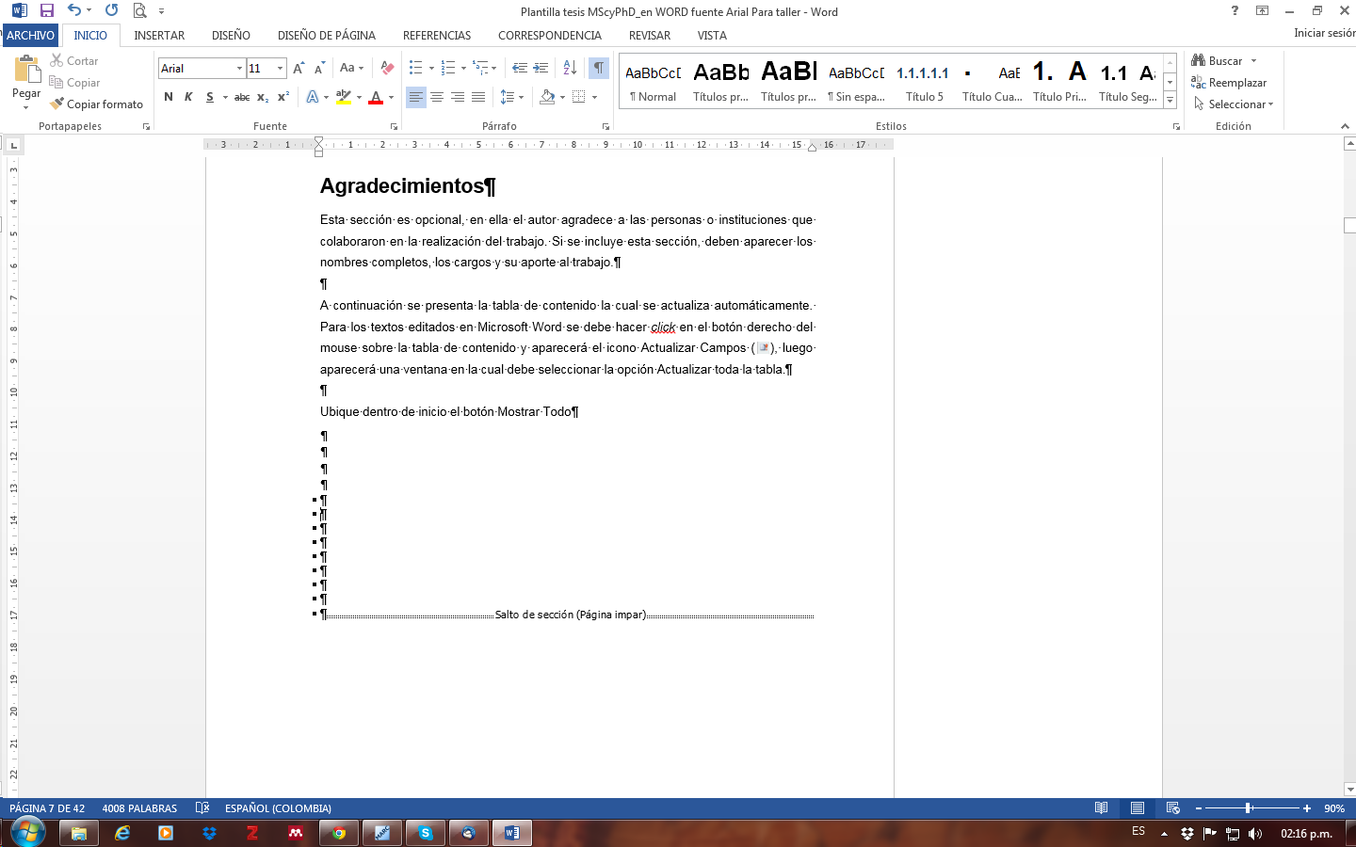) Por medio de esta función podrá observar las secciones en que se encuentra construida esta plantilla, es muy importante conservar dichas secciones evitando borrar los saltos de sección. En caso de requerir más instrucciones sobre este tema por favor dirigirse al encargado de la Biblioteca Digital en cada una de las Sedes

Resumen

**Título en español: (Resolución 023 de 2015. Artículo 02)\***

**\*Descripción:** debe incluir en sus preliminares, dentro del mismo pdf, tanto en inglés como en español, el título, el resumen y las palabras clave.

El resumen es una presentación abreviada. Se debe usar una extensión máxima de 250 palabras. Se recomienda que este resumen sea analítico, es decir, que sea completo, con información cuantitativa y cualitativa, generalmente incluyendo los siguientes aspectos: objetivos, diseño, lugar y circunstancias, pacientes (u objetivo del estudio), intervención, mediciones y principales resultados, y conclusiones. Al final del resumen se deben usar palabras claves tomadas del texto, las cuales permiten la recuperación de la información.

**Palabras clave: (Mínimo 3 y máximo 7 palabras, preferiblemente use lenguaje técnico-científico).**

**Abstract**

**Título en inglés: (Resolución 023 de 2015. Artículo 02)\***

**\*Descripción:** debe incluir en sus preliminares, dentro del mismo pdf, tanto en ingles como en español, el título, el resumen y las palabras clave.

**Keywords: (Mínimo 3 y máximo 7 palabras, preferiblemente use lenguaje técnico-científico).**

**Contenido**

Pág.

Resumen VII

Lista de figuras X

Lista de tablas XI

Lista de símbolos y abreviaturas XII

Introducción 1

1. Presentación del trabajo de grado 3

1.1 Planteamiento del problema o situación abordada 3

1.2 Objetivo general 3

1.3 Objetivos específicos 4

1.4 Metodología 4

1.5 Ejemplo de presentación y citación de figuras, tablas y cuadros 4

2. Revisión de literatura 7

3. Desarrollo 9

4. Conclusiones y recomendaciones 11

4.1 Conclusiones 11

4.2 Recomendaciones 11

A. Anexo: Nombrar el anexo A de acuerdo con su contenido 13

Bibliografía 15

Lista de figuras

Pág.

**Figura 2‑1:** Tipos y parte del fruto de palma de aceite. 6

Nota: Si es requerido, se pueden incluir lista de ilustraciones, graficas, diagramas, dibujos o fotografías. Tenga presente que estas lista deben ser generadas de forma automatizada utilizando las opciones que proporciona el software de procesamiento de texto.

Lista de tablas

Pág.

**Tabla 2‑1**: Participación de las energías renovables primaria. 7

Nota: Si es requerido, se puede incluir la lista de cuadros, en caso que se utilicen en el desarrollo de la tesis o trabajo de investigación. Tenga presente que estas lista deben ser generadas de forma automatizada utilizando las opciones que proporciona el software de procesamiento de texto.

Lista de símbolos y abreviaturas

**Esta sección es opcional, dado que existen disciplinas que no manejan símbolos y/o abreviaturas. Se incluyen símbolos generales (con letras latinas y griegas), subíndices, superíndices y abreviaturas (incluir sólo las clases de símbolos que se utilicen). Cada una de estas listas debe estar ubicada en orden alfabético de acuerdo con la primera letra del símbolo (en esta plantilla, el título del tipo de símbolo está en letra Arial de 14 puntos y en negrilla). Para escribir la definición en las tablas, se puede usar la herramienta de referencia cruzada (para textos editados en Microsoft Word). A continuación, se presentan algunos ejemplos.**

**Símbolos con letras latinas**

| **Símbolo** | **Término** | **Unidad SI** | **Definición** |
| --- | --- | --- | --- |
| *A* | Área | m2 |  |
| *ABET* | Área interna del sólido | $\frac{m^{2}}{g}$ | ver DIN ISO 9277 |
| *Ag* | Área transversal de la fase gaseosa | m2 | Ec. 3.2 |
| *As* | Área transversal de la carga a granel | m2 | Ec. 3.6 |
| *a* | Coeficiente | 1 | Tabla 3-1 |

**Símbolos con letras griegas**

| **Símbolo** | **Término** | **Unidad SI** | **Definición** |
| --- | --- | --- | --- |
| *α* | Factor de superficie |  | (*w*F,waf)(*A*BET) |
| *β* | Grado de formación del componente i | 1 |  |
| ** | Wandhafreibwinkel (Stahlblech) | 1 | Sección 3.2 |
|  | Porosidad de la partícula | 1 | $1-\frac{ρ_{s}}{ρ_{W}}$ |
| *η* | mittlere Bettneigunswinkel (Stürzen) | 1 | Figura 3-1 |

**Subíndices**

| **Subíndice** | **Término** |
| --- | --- |
| bm | Materia orgánica |
| DR | Dubinin-Radushkevich |
| E | Experimental |

**Superíndices**

| **Superíndice** | **Término** |
| --- | --- |
| n | Exponente, potencia |

**Abreviaturas**

| **Abreviatura** | **Término** |
| --- | --- |
| 1.*LT* | Primera ley de la termodinámica |
| *DF* | Dimension fundamental |
| *RFF* | Racimos de fruta fresca |

Introducción

**En la era digital actual, donde las interacciones en línea y las plataformas de redes sociales juegan un papel crucial en la comunicación y la expresión de opiniones, el campo del análisis de sentimientos ha emergido como una disciplina fundamental en el procesamiento del lenguaje natural (NLP) y la inteligencia artificial (AI). Este campo se dedica a la comprensión automática y al estudio de las opiniones, emociones y actitudes expresadas en el texto, permitiendo a las organizaciones y a los investigadores obtener una comprensión más profunda de las percepciones públicas.**

**El análisis de sentimientos, también conocido como minería de opiniones, ha ganado relevancia debido a su capacidad para procesar grandes volúmenes de datos de texto no estructurado, como comentarios en redes sociales, reseñas de productos, foros de discusión, y más. Esta capacidad es esencial en una variedad de aplicaciones, desde el monitoreo de la reputación de marca hasta el análisis de tendencias de mercado y la mejora de la experiencia del cliente. La importancia de este campo se refleja en la amplia gama de estudios y avances reportados en la literatura académica, como los trabajos pioneros de Pang & Lee (2008) y Liu (2012), que ofrecen una base teórica sólida y una visión general de las técnicas y aplicaciones del análisis de sentimientos.**

**Pang & Lee (2008) proporcionan una revisión exhaustiva que destaca el análisis de sentimientos y la opinión como áreas significativas de interés en la recuperación de información y el NLP. Este trabajo subraya la importancia de distinguir entre los hechos y las opiniones en los textos, así como de clasificar las opiniones en categorías como positivas, negativas o neutras. Por otro lado, Liu (2012) profundiza en el análisis de sentimientos y la minería de opiniones desde una perspectiva de procesamiento de lenguaje natural, abordando tanto los aspectos teóricos como las aplicaciones prácticas de esta disciplina. Estos estudios han sentado las bases para el desarrollo de técnicas y herramientas que facilitan la evaluación automática de los sentimientos, destacando la relevancia y la necesidad de avanzar en este campo.**

**Además, la aparición de modelos específicos como VADER (Hutto & Gilbert, 2014), diseñado para el análisis de sentimientos en textos de redes sociales, evidencia la evolución y la adaptación de las herramientas de NLP a las características únicas de los datos generados en estas plataformas. VADER, en particular, es reconocido por su eficacia en la identificación de la polaridad de los sentimientos en textos cortos, lo que demuestra la importancia de desarrollar soluciones que se ajusten a las dinámicas específicas de las interacciones en línea actuales.**

**La relevancia del análisis de sentimientos en la actualidad radica no solo en su aplicación a contextos comerciales y de investigación, sino también en su potencial para influir en decisiones políticas, sociales y económicas. Al ofrecer la capacidad de analizar y comprender las opiniones y emociones de las personas a gran escala, el análisis de sentimientos se convierte en una herramienta poderosa para anticipar tendencias, gestionar crisis, y diseñar estrategias basadas en la percepción pública.**

****Palabras clave:** Análisis de Sentimientos, Procesamiento del Lenguaje Natural, Redes Sociales, Minería de Opiniones, Inteligencia Artificial.**

# Presentación del trabajo de grado

**Mi trabajo de grado se centra en el análisis de sentimientos utilizando técnicas avanzadas de Procesamiento de Lenguaje Natural (NLP), específicamente en ambientes con comentarios en línea. Comenzaré revisando la literatura existente para establecer un marco teórico sólido, examinando estudios claves y el modelo VADER para entender los métodos actuales y sus limitaciones. A continuación, desarrollaré y evaluaré un algoritmo que mejore la identificación de emociones y opiniones en textos, considerando las particularidades del lenguaje utilizado en las plataformas digitales. Este enfoque no solo apunta a contribuir al campo académico del NLP, sino también a ofrecer herramientas prácticas para aplicaciones en el mundo real, como la mejora de la experiencia del cliente y la detección de tendencias de mercado.**

## **Planteamiento del problema o situación abordada**

El desarrollo del trabajo tiene como principal desafío desarrollar un algoritmo de análisis de sentimientos que sea efectivo en ambientes con comentarios en línea. A pesar de los avances significativos en el procesamiento del lenguaje natural (NLP) y el análisis de sentimientos, aún existen limitaciones en la capacidad de estos sistemas para entender y clasificar con precisión las complejas expresiones emocionales humanas, especialmente en textos cortos y no estructurados típicos de las plataformas digitales. Estas limitaciones incluyen la dificultad para interpretar el sarcasmo, la ironía, el contexto específico y el uso de jerga o lenguaje informal, lo que puede conducir a interpretaciones erróneas de los sentimientos expresados.

Mi objetivo es abordar estos desafíos mediante la creación de un algoritmo más sofisticado y adaptable que pueda superar las barreras actuales, mejorando la precisión y la relevancia del análisis de sentimientos en diversos contextos en línea. Esto implicará una exploración profunda de metodologías de aprendizaje automático avanzadas, evaluación de modelos de lenguaje pre-entrenados y adaptación de estas tecnologías para capturar la riqueza y la variabilidad del lenguaje humano en ambientes digitales. La meta es trascender los enfoques tradicionales, introduciendo soluciones innovadoras que puedan ser aplicadas efectivamente en el análisis de grandes volúmenes de datos textuales para extraer insights valiosos sobre las opiniones y emociones de las personas.

## Objetivo general

***Desarrollar un algoritmo basado en PLN para el análisis automático de sentimientos en comentarios en línea en diversos contextos y dominios.*** Esto surge de la necesidad de comprender y analizar de manera efectiva las vastas cantidades de datos generados en plataformas digitales, permitiendo la identificación de tendencias y la extracción de insights valiosos. La motivación detrás de este objetivo es mejorar la precisión y eficiencia en la interpretación de las emociones y opiniones expresadas en el texto, contribuyendo significativamente al campo del procesamiento del lenguaje natural y ofreciendo herramientas útiles para diversas aplicaciones prácticas.

## Objetivos específicos

* Revisar la literatura sobre análisis de sentimientos en ambientes con comentarios.
* Identificar y seleccionar las técnicas, algoritmos y herramientas adecuadas para el desarrollo de la solución.
* Diseñar y desarrollar el algoritmo de análisis de sentimientos.
* Evaluar el desempeño del algoritmo en un conjunto de datos de comentarios en línea.
* Aplicar el algoritmo a un conjunto de datos de comentarios en línea en un contexto

específico.

Estos objetivos se harán para profundizar en el entendimiento y manejo de emociones y opiniones en textos digitales, lo cual es esencial en la era de la información. Identificar técnicas adecuadas y desarrollar un algoritmo innovador permitirá superar limitaciones actuales en el análisis de sentimientos, mejorando la precisión y aplicabilidad en diversos contextos. La evaluación del algoritmo asegura su efectividad y la aplicación en contextos específicos demuestra su utilidad práctica, contribuyendo significativamente al avance del procesamiento del lenguaje natural y análisis de sentimientos.

## Metodología

***Procedimientos y técnicas***

Los procedimientos y técnicas que se utilizarán para alcanzar los objetivos específicos propuestos son los siguientes:

***Objetivo específico 1:*** Revisar la literatura sobre análisis de sentimientos en ambientes con comentarios.

***Técnica:*** Revisión bibliográfica

***Procedimiento:*** Se utilizarán bases de datos de artículos científicos y libros para recopilar

información sobre análisis de sentimientos en ambientes con comentarios. La información recopilada se analizará para identificar las tendencias y los desafíos actuales en esta área de investigación.

***Objetivo específico 2:*** Identificar y seleccionar las técnicas y herramientas adecuadas para el desarrollo del algoritmo.

***Técnicas:*** Revisión bibliográfica; análisis de las diferentes opciones.

***Procedimiento:*** Se utilizará la información recopilada en el objetivo específico 1 para identificar las técnicas y herramientas más adecuadas para el desarrollo del algoritmo. Se considerarán factores como la precisión, la eficiencia y la capacidad de identificar diferentes tipos de emociones.

***Objetivo específico 3:*** Diseñar y desarrollar el algoritmo de análisis de sentimientos basado en PLN.

***Técnica:*** Desarrollo de software – algoritmos de aprendizaje automático.

***Procedimiento:*** A partir del análisis y selección previa se implementan algoritmos seleccionados en ambientes de comentarios. El algoritmo se implementará en un lenguaje de programación de alto nivel, como Python.

***Objetivo específico 4:*** Evaluar el desempeño del algoritmo en un conjunto de datos de comentarios en línea.

***Técnica:*** Evaluación del desempeño

***Procedimiento:*** Se utilizará un conjunto de datos de comentarios en línea etiquetados con su sentimiento para evaluar la precisión del algoritmo.

***Objetivo específico 5:*** Aplicar el algoritmo a un conjunto de datos de comentarios en línea en un contexto específico.

***Técnica:*** Aplicación del algoritmo – análisis de los resultados.

***Procedimiento:*** Se utilizará el algoritmo desarrollado para analizar un conjunto de datos de comentarios en línea en un contexto específico. Por ejemplo, el algoritmo podría utilizarse para analizar comentarios de clientes sobre un producto o servicio específico.

## Ejemplo de presentación y citación de figuras, tablas y cuadros

**Las ilustraciones forman parte del contenido de los capítulos. Se deben colocar en la misma página en que se mencionan o en la siguiente (deben siempre mencionarse en el texto). No se debe emplear la abreviatura "No." ni el signo "#" para su numeración.**

**Por medio de las propiedades del fruto, según el espesor del endocarpio, se hace una clasificación de la palma de aceite en tres tipos: Dura, Ternera y Pisifera, que se ilustran en la Figura 1.**

**Figura 1:** Tipos y parte del fruto de palma de aceite.

Nombre de la fuente:

**En las figuras el título se debe ubicar en la parte superior de la figura, el texto justificado y después del número de la figura insertar “:”.**

**Para la edición de tablas, cada columna debe llevar su título; la primera palabra se debe escribir con mayúscula inicial y preferiblemente sin abreviaturas. En las tablas y cuadros, los títulos y datos se deben ubicar entre líneas horizontales y verticales cerradas. La numeración de las tablas se realiza de la misma manera que las figuras o ilustraciones, a lo largo de todo el texto. Deben llevar un título breve, que concreta el contenido de la tabla; éste se debe escribir en la parte superior de la misma. Para la presentación de cuadros, se deben seguir las indicaciones dadas para las tablas.**

**Un ejemplo para la presentación y citación de tablas (citación indirecta), se presenta a continuación:**

**De esta participación aproximadamente el 60 % proviene de biomasa (Tabla 1).**

****Tabla 1**: Participación de las energías renovables primaria.**

|  |  |  |
| --- | --- | --- |
| **Región** | **Participación en el suministro de energía primaria / % (Mtoe)1** | |
| **Energías renovables** | **Participación de la biomasa** |
| **Latinoamérica** | **28,9 (140)** | **62,4 (87,4)** |
| **Colombia** | **27,7 (7,6)** | **54,4 (4,1)** |
| **Alemania** | **3,8 (13,2)** | **65,8 (8,7)** |
| **Mundial** | **13,1 (1401,0)** | **79,4 (1114,8)** |

**1 1 kg oe=10000 kcal=41,868 MJ**

**NOTA: en el caso en que el contenido de la tabla o cuadro sea muy extenso, se puede cambiar el tamaño de la letra, siempre y cuando ésta sea visible por el lector.**

# Revisión de literatura

* ***Pang B. & Lee L. (2008). Opinion mining and sentiment analysis. Foundations and Trends in Information Retrieval 2(1-2), 1-135.***

Este trabajo es una revisión exhaustiva sobre el análisis de opiniones y análisis de sentimientos, dos de las áreas más activas de investigación en procesamiento de lenguaje natural. Ofrece una visión completa de los algoritmos y métodos utilizados para estudiar las opiniones y los sentimientos expresados en textos.

* ***Liu B. (2012). Sentiment analysis and opinion mining. Synthesis Lectures on Human Language Technologies 3(1), 1-167.***

Liu presenta una introducción detallada al análisis de sentimientos y la minería de opiniones, abordando tanto los aspectos teóricos como las aplicaciones prácticas. Este libro es considerado una guía esencial para quienes inician en el campo.

* ***Hutto C. J. & Gilbert E. (2014). VADER: A parsimonious rule-based model for sentiment analysis of social media text. Eighth International AAAI Conference on Weblogs and Social Media.***

Este estudio introduce VADER (Valence Aware Dictionary and sEntiment Reasoner), un modelo simple y robusto para el análisis de sentimientos de textos en redes sociales. VADER es particularmente bueno identificando sentimientos en textos cortos, como tweets.

* ***Pang B., Lee L., & Vaithyanathan S. (2002). Thumbs up? Sentiment classification using machine learning techniques. Proceedings of the ACL 2002 conference on Empirical methods in natural language processing, 79-86.***

Aquí, los autores exploran el uso de técnicas de aprendizaje automático para clasificar la polaridad de opiniones en reseñas de películas. Este trabajo es fundamental en el área de clasificación de sentimientos y ha inspirado numerosas investigaciones posteriores.

* ***Mohammad S. M., & Kiritchenko S. (2013). Sentiment analysis of Twitter data. arXiv preprint arXiv:1307.5102.***

Este estudio discute el análisis de sentimientos específicamente en el contexto de datos de Twitter, destacando los desafíos únicos que presenta esta plataforma debido a la brevedad de los textos y el uso de jerga y abreviaturas.

El punto clave para empezar el desarrollo de mi tesis se centró en identificar las brechas en la aplicación práctica del análisis de sentimientos en ambientes con comentarios, particularmente en cómo los avances recientes en NLP y aprendizaje automático pueden superar estos desafíos. Basándome en estas fuentes, me enfoque en implementar un algoritmo que no solo sea eficaz en la identificación de emociones y opiniones, sino que también pueda adaptarse a diferentes contextos y dominios, reflejando la versatilidad y complejidad del lenguaje humano.

Cada paso de mi trabajo incorporo estos aprendizajes, desde la revisión de literatura, donde establecí las brechas existentes, hasta la metodología, donde aplique las técnicas identificadas para crear un algoritmo funcional, demostrando la aplicabilidad y eficacia del algoritmo desarrollado en entornos reales.

# Desarrollo

Se deben incluir tantos capítulos como se requieran; sin embargo, **se recomienda que el trabajo de grado tenga un mínimo 3 capítulos y máximo de 6 capítulos (incluyendo las conclusiones)**

# Conclusiones y recomendaciones

## Conclusiones

**Las conclusiones constituyen un capítulo independiente y presentan, en forma lógica, los resultados del trabajo. Las conclusiones deben ser la respuesta a los objetivos o propósitos planteados. Se deben titular con la palabra conclusiones en el mismo formato de los títulos de los capítulos anteriores (Títulos primer nivel), precedida por el numeral correspondiente (según la presente plantilla).**

## Recomendaciones

Se presentan como una serie de aspectos que se podrían realizar en un futuro para emprender trabajos similares o fortalecer el trabajo realizado.

1. Anexo: Nombrar el anexo A de acuerdo con su contenido

**Los Anexos son documentos o elementos que complementan el cuerpo del trabajo y que se relacionan, directa o indirectamente, con la investigación, tales como acetatos, cd, normas, etc. Los anexos deben ir numerados con letras y usando el estilo “Título anexos”.**

# Bibliografía

**La bibliografía es la relación de las fuentes documentales consultadas por el autor para sustentar sus trabajos. Su inclusión es obligatoria en todo trabajo de grado. Cada referencia bibliográfica se inicia contra el margen izquierdo.**

**Bajo la Resolución 023 de 2015. Artículo 2. Parágrafo 1.**

**La plantilla no especifica la norma bibliográfica que se debe utilizar. Se brindará la libertad para aplicar la norma para el manejo de las referencias bibliográficas, de acuerdo con el estándar de cada área del conocimiento, siempre y cuando ésta se aplique con rigurosidad.**

**Se recomienda el uso de gestores bibliográficos como Mendeley, Zotero, etc. A continuación, se lista algunas instituciones que brindan parámetros para el manejo de las referencias bibliográficas:**

Ejemplo Referencias bibliográficas

|  |  |  |
| --- | --- | --- |
| ****Institución**** | ****Disciplina de aplicación**** | ****Vínculos y ejemplos**** |
| **AMA (Asociación Médica de los Estados Unidos)** | **Ambito de la salud (psicología, medicina)** | [HealthLinks.Washington.edu/hsl/StyleGuides/AMA.htm](http://healthlinks.washington.edu/hsl/styleguides/ama.htm) (manual de estilo de la AMA, que sirve de estándar para las disciplinas que se ocupan de medicina, salud y ciencias biológicas).  [Liunet.edu/Cwis/Cwp/Library/Workshop/CitAMA.htm](http://www.liunet.edu/cwis/cwp/library/workshop/citama.htm) (ejemplos). |
| **American Psychological Association (APA)** | **Ambito de la salud (psicología, medicina) y en general en todas las ciencias sociales.** | [APAStyle.org](http://www.apastyle.org/).  [Biblioteca.udg.es/Info_General/Guies/Cites/Citar_Llibres.asp](http://biblioteca.udg.es/info_general/Guies/Cites/citar_llibres.asp) (reglamento).  [Liunet.edu/Cwis/Cwp/Library/Workshop/Citapa.htm](http://www.liunet.edu/cwis/cwp/library/workshop/citapa.htm) (ejemplos). |
| Harvard System of Referencing Guide | **Todas las disciplinas** | Disponibles en: <http://libweb.anglia.ac.uk/referencing/harvard.htm> |
| JabRef y KBibTeX | **Todas las disciplinas** | Herramientas de LateX para la gestión de referencias bibliográficas. |

**(continúa)**

**Ejemplo Referencias bibliográficas (continuación)**

|  |  |  |
| --- | --- | --- |
| ****Institución**** | ****Disciplina de aplicación**** | ****Vínculos y ejemplos**** |
| **Manual** | **Todas las disciplinas** | Patrias, K.: National Library of Medicine recommended formats for bibliographic citation. Bethesda (Maryland, EE. UU.): National Library of Medicine (Reference Section), 1991. |
| **Modern Language Association (MLA)** | **Literatura, artes y humanidades.** | [MLA.org](http://www.mla.org/)  [Biblioteca.udg.es/Info_General/Guies/Cites/MLA.asp](http://biblioteca.udg.es/info_general/Guies/Cites/MLA.asp) (reglamento).  [Liunet.edu/Cwis/Cwp/Library/Workshop/CitMLA.htm Ejemplos](http://www.liunet.edu/cwis/cwp/library/workshop/citmla.htm) |
| **National Library of Medicine (NLM) (Biblioteca Nacional de Medicina)** | **En el ámbito médico y, por extensión, en ciencias.** | [NLM.NIH.gov](http://www.nlm.nih.gov)  [NLM.NIH.gov/Pubs/Formats/RecommendedFormats.html](http://www.nlm.nih.gov/pubs/formats/recommendedformats.html) (formatos recomendados) |
| **Universidad de Chicago/Turabian** | **Periodismo, historia y humanidades.** | [ChicagoManualOfStyle.org](http://www.chicagomanualofstyle.org/)  [BedfordStMartins.com/Hacker/Resdoc/History/Footnotes.htm](http://www.bedfordstmartins.com/hacker/resdoc/history/footnotes.htm) (Reglamento I) o  [BedfordStMartins.com/Online/Cite7.html](http://www.bedfordstmartins.com/online/cite7.html) (Reglamento II).  [liunet.edu/cwis/cwp/library/workshop/citchi.htm](http://www.liunet.edu/cwis/cwp/library/workshop/citchi.htm) (ejemplos de la universidad de Chicago)  [liunet.edu/cwis/cwp/library/workshop/citchi.htm Liunet.edu/Cwis/Cwp/Library/Workshop/Citchi.htm](http://www.) (ejemplos de las reglas de Turabian) |
| **Vancouver** | **Todas las disciplinas** | [Fisterra.com/Recursos_Web/Mbe/Vancouver.asp](http://www.fisterra.com/recursos_web/mbe/vancouver.asp) (estilo de Vancouver 2000). |